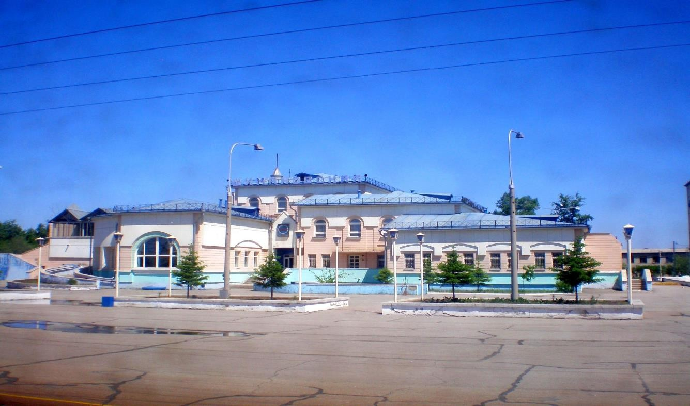

# Общие сведения муниципального образования

# город Шимановск

Муниципальное образование «город Шимановск» наделено статусом городского округа Законом Амурской области от 22.11.2004г. № 374-ОЗ "О наделении муниципального образования города Шимановска статусом городского округа и об установлении его границы".

Численность постоянного населения города Шимановска на 1 января 2024 года составила 16 036 человек.

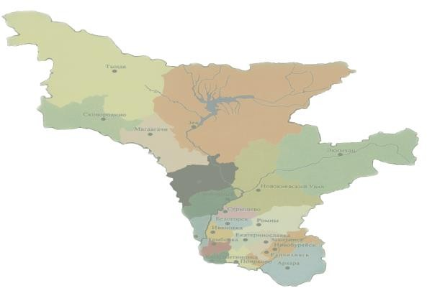Город Шимановск находится в юго – западной части Амурской области (Дальневосточный регион). Расположен на Амуро – Зейской равнине по обоим берегам верхнего течения реки Большая Пера (приток реки Зея).

Территория города 4991 га. Это административный центр Шимановского района.

Имеет выгодное географическое положение: расположен на Транссибирской магистрали, в 251 км от областного центра, имеет сквозной транспортный путь. Рядом с городом проходит федеральная автомобильная трасса «Москва- Владивосток». По территории города протекают две реки: Большая Пера и Малая Пера.

Климат резко континентальный. Температура воздуха в зимний период колеблется от -170С до -420С в январе, в июле достигает +350С. Среднегодовая сумма осадков 727,6 мм, летом – 621,1 мм. Зимой покров снега достигает 11 см.

# Историческая справка

Первое поселение под названием Пера возникло в связи со строительством железной дороги в 1910 году. В 1 версте от станции располагалось селение Гондаттиево, позднее слившееся со станцией. В 1912 году станция переименована в станцию Гондатти, в честь приамурского генерал-губернатора Н.Л. Гондатти. До 1917 года крупных предприятий на станции не было. В 1917 году сдан в эксплуатацию первый корпус железнодорожных мастерских, завезено оборудование. Первый начальник железнодорожных мастерских – Шимановский В.И., инженер- путеец, видный революционный деятель Приамурья. Мастерские становятся базой для ремонта паровозов по всей Амурской железной дороге. В поселке открыто высшее начальное 2-х классовое училище, готовящее кадры для железной дороги, церковь, больница.

В 30-е годы получила свое развитие лесная промышленность. На базе лесозаготовительного участка открыт Лесной техникум. Железнодорожные мастерские преобразованы в паровозное депо. На станции открыта первая средняя школа, действовали две больницы, построен клуб железнодорожников с библиотекой.

После войны станция значительно выросла, появились новые предприятия: леспромхоз, молокозавод, стала издаваться газета «Победа».

21 августа 1950 года станция преобразована в город районного, а 14 ноября 1975 года - областного подчинения. Названием города увековечено имя борца за власть Советов на Дальнем Востоке инженера – железнодорожника В.И. Шимановского. Город стал опорным пунктом строительства двух магистралей - Транссибирской и Байкало-Амурской.

В годы X - XI пятилеток лесозаготовительный участок преобразован в лесодеревообрабатывающий комбинат, производящий пиломатериалы и изделия из древесины. На базе одного из цехов вагонного депо открыт участок по выпуску листовых кривошипных ножниц, в последствии ставший заводом кузнечно- прессового оборудования, одним из крупнейших предприятий города.

В 1972 году началось строительство крупного индустриального комплекса, обеспечивающего необходимыми материалами и конструкциями строительство БАМА. Комбинат Стройиндустрии и завод по ремонту дорожно-строительных машин стали основой промышленности города. В городе вырос новый микрорайон, торговый центр, школа, детские сады. На базе предприятий было открыто профтехучилище, филиал Хабаровского политехнического института.

В 1982 году построен новый аэропорт, электрифицирована железная дорога.

Начавшаяся в стране перестройка и экономические реформы изменили формы хозяйствования, произошел переход от плановой экономики к рыночным отношениям.

Сегодня экономика города представлена предприятиями промышленности, транспорта, торговли, связи, сферы услуг.

# Потенциал природных ресурсов

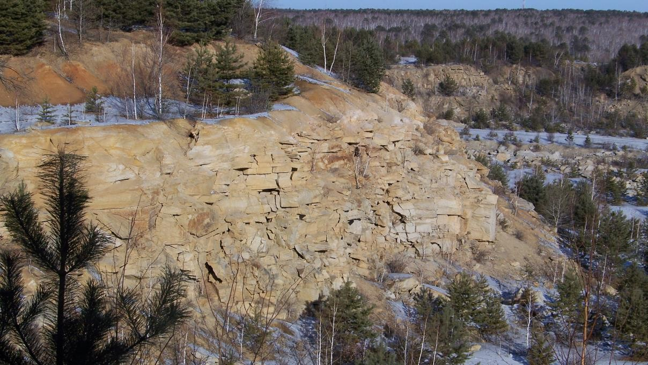

*Гранитные месторождения:*

- «Шимановское» - находится в черте города, 50м от Транссибирской магистрали, в 200м от муниципального железнодорожного пути, в 300м от линии электропередач, общий запас гранита - 39,1млн.куб. м;

- «Северо- Шимановское» месторождения –1,5 км от г. Шимановска, общие запасы 31,7 млн. куб.м.;

- «Восточное» месторождение – общие запасы 21,1 млн. куб.м.

*Глины (*5 месторождений находятся от города на расстоянии от 1,2 км до 12 км.):

- Шимановское месторождение (в 10 км от города в направлении Селеткана) с общими запасами 21000 тыс. куб. м;

- Шимановское месторождение с общими запасами 476 тыс. куб. м;

- Северо-Шимановское месторождение с общими запасами 124 тыс. куб. м;

- Шимановское месторождение (в 1,2 км к юго-востоку от города) с общими запасами 476 тыс. куб. м;

- Шимановское месторождение (в 12 км к востоку от города) с общими запасами 476 тыс. куб. м;

- Малиновское месторождение с общими запасами 144 тыс. куб. м

*Пески*

*Строительные пески* – сухая падь в 6 км от города –1,3 млн. тонн, Шимановское месторождение 0,5 км от города – запасы 426 тыс. тонн.

На территории города и района насчитывается более 60 месторождений строительных песков. Наиболее крупные месторождения:

- Шимановское месторождение (расположено к северо-западу от города) – запасы 4436 тыс. тонн;

-Сухая падь (в 6 км от города) – 1282 тыс. тонн;

-Шимановское месторождение (расположено в 0,5 км от города) - 426 тыс. тонн;

Характеристики строительных песков Шимановского месторождения:

- мощность песков – 12,1-13,2 м;

- мощность вскрыши – 1,5 м;

- запасы по С1+С2 – 4436 тыс. тонн;

- содержание кварцев – 47,1 % - 47,81 %; полевых шпатов – 1,6 %;

- других минералов – до 5,1 %; глины – от 0,1 % - 44,4 %.

Могут использоваться при изготовлении бетонов марки М 100, М 150, М 200, М 300.

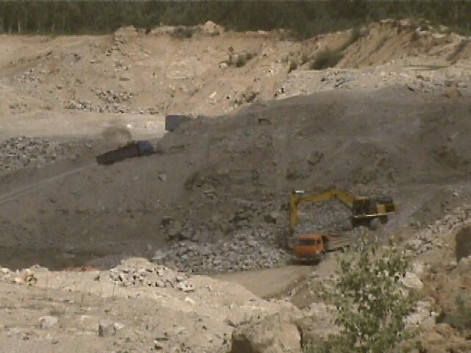

# Административно-территориальное устройство

Общая площадь земель в границах города Шимановска составляет 4991 га. Границы муниципального образования город Шимановск утверждены Законом Амурской области от 22.11.2004 года № 374-ОЗ. Сведения об общей площади муниципального образования город Шимановск в государственном кадастре не учтены, так как не завершена полная инвентаризация земель г. Шимановска (для чего требуется межевание и кадастровый учет всех земельных участков, составляющих территорию города).

Всего на кадастровом учете стоит 5372 земельных участка.

В городе Шимановске одна категория земель – земли населенных пунктов.